МІНІСТЕРСТВО ОСВІТИ І НАУКИ УКРАЇНИ

НАЦІОНАЛЬНИЙ УНІВЕРСИТЕТ «ЛЬВІВСЬКА ПОЛІТЕХНІКА»



# Кафедра: САП

Звіт до виконаної лабораторної роботи №4 з

дисципліни “Алгоритмізація та програмування”

на тему: "**ОДНОВИМІРНІ І ДВОВИМІРНІ МАСИВИ. ВКАЗІВНИКИ В C++**"

*Виконав:*

*студент групи ПП-16*

*Якіб’юк*

*Ігор Прийняла/в*

*: Гілета І. В.*

*Львів – 2023*

Лабораторна робота № 4

**Варіант 15**

**Мета:** Навчитися використовувати масиви.

**Умова завдання(1):** Завдання 1

Дано натуральне число *N* (задати довільно, як константу препроцесора) і одновимірний масив *A*0, *A*1, …, *AN*-1 цілих чисел (згенерувати додатні та від’ємні елементи випадковим чином, за допомогою функції бібліотеки **<stdlib.h> rand()**).

Виконати наступні дії:

15. Поміняти місцями елементи з мінімальним і максимальним значеннями.

* **Блок-схема до завдання 1:**

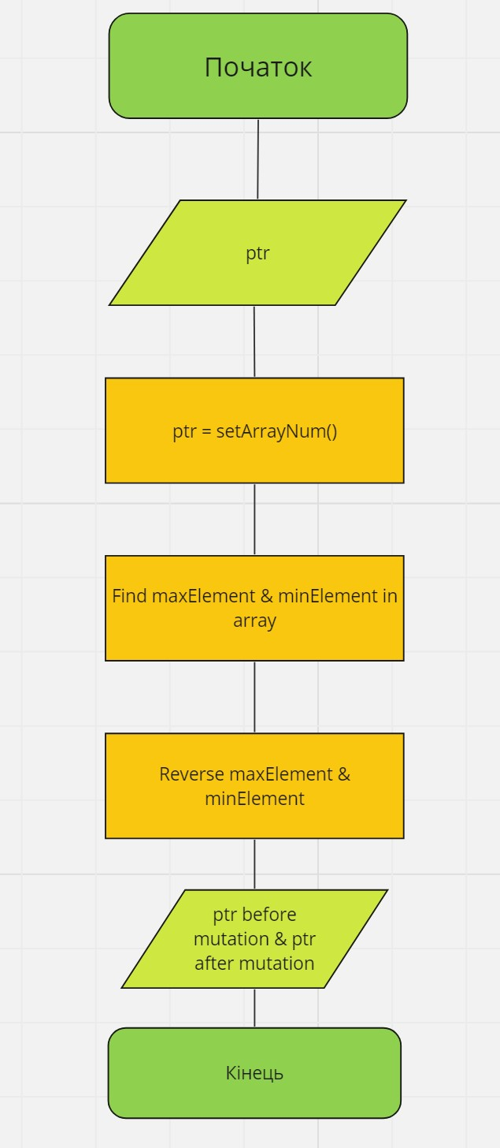

* **Код програми завдання(1):**

#include <iostream>

#include <stdlib.h>

#include <ctime>

using namespace std;

const int N = 10; int* setArrayNum() { static int arrayNumbers[N]; for (int i = 0; i < N; i++) {

arrayNumbers[i] = rand() % 20;

if (i >= N/2) {

arrayNumbers[i] = (rand() % 20) * -1;

}

}

return arrayNumbers;

}

int main() {

srand(time(NULL)); int* ptr; ptr = setArrayNum(); cout << "Array is: ";

for (int i = 0; i < N; i++) cout << ptr[i] << " "; int minElement = ptr[0]; int maxElement = ptr[0]; int maxElementIndex; int minElementIndex; for (int i = 0; i < N; i++) {

if (minElement > ptr[i]) { minElement = ptr[i];

minElementIndex = i;

}

else if (maxElement < ptr[i]) {

maxElement = ptr[i]; maxElementIndex = i;

}

}

cout << endl << "MaxElement: " << maxElement << endl << "MinElement: " << minElement << endl;

ptr[maxElementIndex] = minElement; ptr[minElementIndex] = maxElement;

for (int i = 0; i < N; i++) cout << ptr[i] << " "; return 0;

}

**Результат виконання програми(1):**

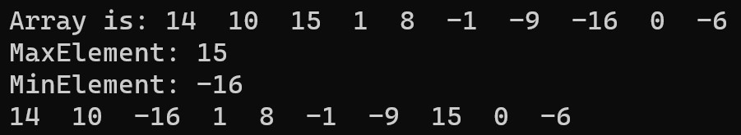

**Умова завдання(2):**

Завдання 2

Записати матрицю цілих чисел *А*(*N*,*N*) (згенерувати випадковим чином, *N* задати довільно, як константу препроцесора).

15. Знайти максимальний елемент матриці і обнулити рядок та стовпець, в якому він знаходиться*.*

**Блок-схема до завдання 2:**

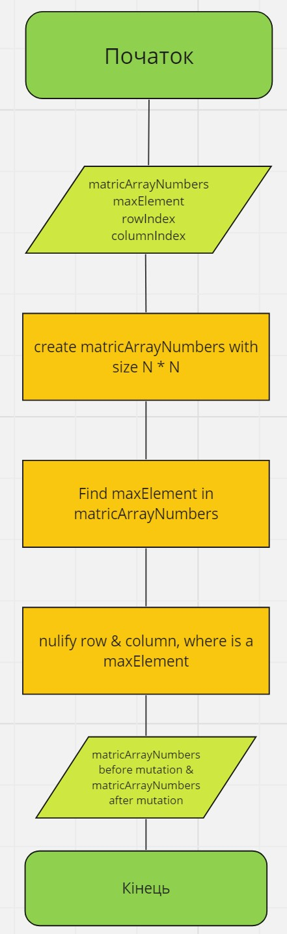

**Код програми завдання (2):** #include <iostream>

#include <stdlib.h>

using namespace std; const int N = 5;

int matricArrayNumbers[N][N];

int main() {

srand(time(NULL));

int maxElement = matricArrayNumbers[0][0]; int rowIndex; int columnIndex; for (int i = 0; i < N; i++) {

cout << endl;

for (int j = 0; j < N; j++) { matricArrayNumbers[i][j] = rand() % 35; if (maxElement < matricArrayNumbers[i][j])

{

maxElement = matricArrayNumbers[i][j];

rowIndex = i;

columnIndex = j;

}

cout << matricArrayNumbers[i][j] << "\t";

}

}

cout << endl << endl << "MaxElement: " << maxElement; cout << endl << "rowIndex: " << rowIndex;

cout << endl << "columnIndex: " << columnIndex << endl;

for (int i = 0; i < N; i++) {

cout << endl;

for (int j = 0; j < N; j++) {

if (i == rowIndex || j == columnIndex)

{

matricArrayNumbers[i][j] = 0;

}

cout << matricArrayNumbers[i][j] << "\t";

}

}

return 0;

}

**Результат виконання завдання(2):**

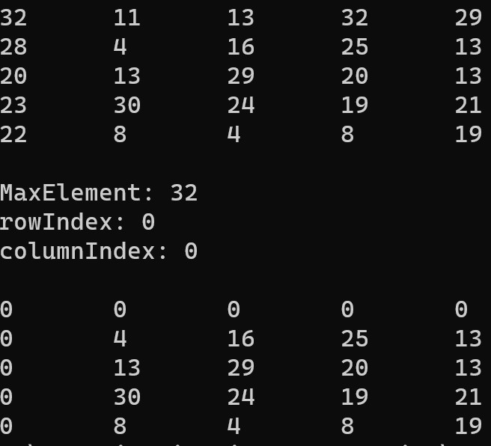

**Висновок:** На даній лабораторній роботі я навчився працювати з одновимірними і двовимірними масивами у мові C++. Використав цикли у виконанні 1 завдання при роботі з одновимірним масивом, і у 2 завданні при роботі з двовимірним масивом. Описав виконання коду блок-схемами, а також прикріпив скріни. Закріпив теоретичний матеріал на практиці.